|  |  |  |  |  |  |  |  |  |  |  |
| --- | --- | --- | --- | --- | --- | --- | --- | --- | --- | --- |
| **DAIA – DOCUMENTO DE AUTORIZAÇÃO PARA INTERVENÇÃO AMBIENTAL – ALARGAMENTO DE VIA PÚBLICA – PRÓ URBANO** | | | | | | | | | | |
| A Secretaria Municipal de Meio Ambiente, no uso de suas atribuições, com base no Convênio Nº 11 Processo nº 1370.01.0022349/2021-90, celebrado entre o governo do Estado e Prefeitura de Nova Lima, concede ao requerente abaixo relacionado o DOCUMENTO DE AUTORIZAÇÃO PARA INTERVENÇÃO AMBIENTAL – DAIA, em conformidade com normas ambientais vigentes. | | | | | | | | | | |
| Número do Processo de Intervenção Ambiental: 9197/2023 | | | | Número do Processo de Pró-Urbano: 14967/2022 | | | | | | |
| 1. IDENTIFICAÇÃO DO RESPONSÁVEL PELA INTERVENÇÃO AMBIENTAL | | | | | | | | | | |
| Nome: Patrimar Engenharia S.A. | | | | | CPF/CNPJ: 23.236.821/0001-27 | | | | | |
| Endereço: Ro. Stael Mary Bicalho Motta Magalhães, 521, sala 1.701 | | | | | Bairro: Belvedere | | | | | |
| Município: Belo Horizonte | | UF: MG | | | CEP: 30.320-760 | | | | | |
| 2. IDENTIFICAÇÃO DO PROPRIETÁRIO DO IMÓVEL | | | | | | | | | | |
| Nome: Via de domínio público | | | | | CPF/CNPJ: n/a | | | | | |
| Endereço: n/a | | | | | Bairro: n/a | | | | | |
| Município: n/a | | UF: n/a | | | CEP: n/a | | | | | |
| 3. IDENTIFICAÇÃO DO IMÓVEL | | | | | | | | | | |
| Endereço: Rua José Esteves de Ávila, Bairro Jardinaves. | | | | | | Área Total (m²): 4.538,00 | | | | |
| Registro nº: n/a | | | | | Área Total RL (ha): n/a | | | | | |
| Recibo de Inscrição do Imóvel Rural no Cadastro Ambiental Rural (CAR): n/a | | | | | | | | | | |
| 4. INTERVENÇÃO AMBIENTAL AUTORIZADA | | | | | | | | | | |
| Tipo de Intervenção | | | | | Quantidade | | | | | Un |
| Supressão de cobertura vegetal nativa | | | | | 514,00 | | | | | m2 |
| 5. PROJETO DE INTERVENÇÃO AMBIENTAL | | | | | | | | | | |
| Uso a ser dado à área | | Especiﬁcação | | | | | | Área (m²) | | |
| Via pública | | Alargamento de via pública | | | | | | 514,00 | | |
| 6. COBERTURA VEGETAL NATIVA DA ÁREA AUTORIZADA PARA INTERVENÇÃO AMBIENTAL | | | | | | | | | | |
| Fisionomia/Transição | | | Estágio Sucessional, quando couber | | | | Área (m²) | | | |
| Floresta Estacional Semidecidual | | | Inicial | | | | 514,00 | | | |
| 7. PRODUTO/SUBPRODUTO FLORESTAL/VEGETAL AUTORIZADO | | | | | | | | | | |
| Produto/Subproduto | Especiﬁcação | Quantidade | | | | | | | Unidade | |
| Lenha de floresta nativa |  | 2,0274 | | | | | | | m3 | |
| Madeira de floresta nativa |  | 2,5792 | | | | | | | m3 | |
| 8. RESPONSÁVEL PELO PARECER TÉCNICO | | | | | | | | | | |
| Nome: Renato Ribeiro Ferreira – Biólogo – CRBIO: 57.355/04-D  Data da Vistoria: 17/05/2023 | | | | | | | | | | |

Página 1/3

|  |  |  |
| --- | --- | --- |
| 9. VALIDADE | | |
| **Data de Emissão: 03/07/2023**  **Validade:** 3 (três) anos OU vinculado ao Licenciamento Ambiental  Salvo especiﬁcações, os prazos são contados a partir da data de concessão da Autorização para Intervenção Ambiental. | | |
| 10. MEDIDAS MITIGADORAS E COMPENSATÓRIAS FLORESTAIS | | |
| **Documento Autorizativo para Intervenção Ambiental é válido mediante cumprimento integral das seguintes condicionantes:** | | |
| **Item** | **Descrição da Condicionante** | **Prazo** |
| 1 | Excutar a compensação pelo corte de dois indivíduos de Cedro (*Cedrela fissilis* Vell.) através do plantio e manutenção, conforme PTRF. | Três anos |
| 2 | Comprovante de Cadastro no SINAFLOR. | Um mês |
| 3 | Decreto 47.749/2019 - Art. 22 – A madeira das árvores de espécies florestais nativas de uso nobre, não poderá ser convertida em lenha ou carvão, sendo vedada ainda a sua incorporação ao solo. | Durante a intervenção |
| 4 | Contratar profissional competente e habilitado para execução dos serviços a fim de evitar e coibir intervenções em áreas além das autorizadas | Durante a intervenção |
| 5 | Conciliar a execução da supressão da vegetação com a efetiva implantação do empreendimento, diminuindo o tempo de exposição do solo. | Durante a vigência  da Autorização |
| 6 | Implantação de um sistema de drenagem na área do empreendimento. | Durante a intervenção |
| 7 | Adotar técnicas e procedimentos necessários à destinação adequada dos resíduos gerados durante a atividade. | Durante a intervenção |
| 8 | Dar destinação correta ao material lenhoso proveniente da supressão considerando o disposto no Decreto 47.749/19C. | Durante a vigência  da Autorização |
| **Medidas Mitigadoras** | | |
| Realizar a supressão fora do período chuvoso e não fazer uso de fogo. Utilizar técnicas e metodologias de afugentamento e proteção da fauna silvestres. Doação de 66 mudas de árvores frutíferas para o projeto da EMATER. | | |
| **11. OBSERVAÇÕES** | | |
| "ESTE DOCUMENTO SÓ TEM VALIDADE QUANDO ACOMPANHADO DA PLANTA TOPOGRÁFICA OU CROQUI DA PROPRIEDADE CONTENDO A LOCALIZAÇÃO DA ÁREA  DE INTERVENÇÃO E DAS ÁREAS ESPECIALMENTE PROTEGIDAS (RL, APP, ÁREAS AVERBADAS EM REGIME DE SERVIDÃO – PRESERVAÇÃO E COMPENSAÇÃO)" | | |
| ***Esta autorização não dispensa nem substitui a obtenção, pelo requerente, de certidões, alvarás, licenças ou autorizações, de qualquer natureza, exigidos pela legislação Federal, Estadual ou Municipal.***  ***Declaro estar ciente das obrigações assumidas através deste documento e declaro ainda ter conhecimento de que a não comprovação do uso alternativo do solo no curso do ano agrícola acarretará no pagamento de multa e implementação de medidas mitigadoras ou compensatórias de reparação ambiental, sem prejuízo de outras cominações cabíveis.*** | | |

Nova Lima, 05 de julho de 2023.

________________________________________

Gabriel Oliveira Coutinho Santos Soares

Secretário Municipal de Meio Ambiente e presidente do CODEMA

Página 2/3

Planta de Situação

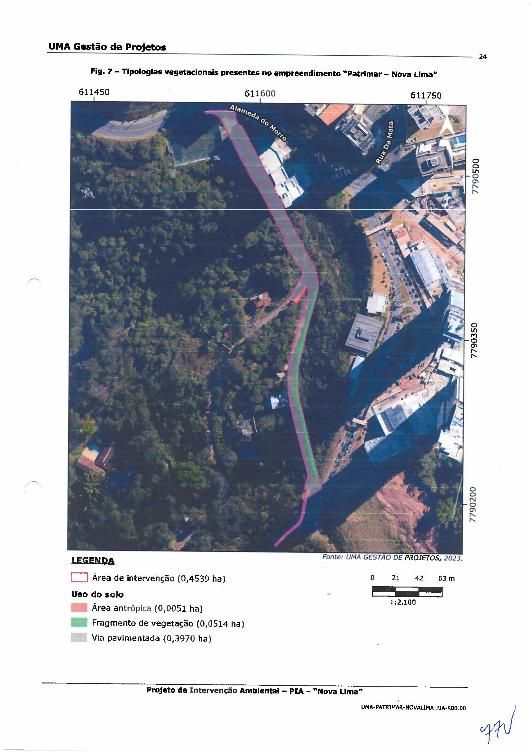

Página 3/3